Teplo, kalorimeter, spaľovacie motory, energetická hodnota potravín, III.O, skupina A

1. Fyz. veličina: TEPLO, čo je to? napíš značku, základnú jednotku, značky základnej jednotky.

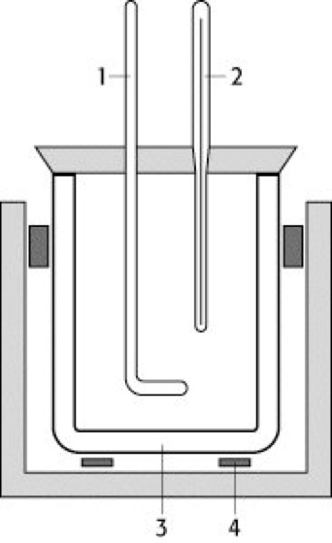

1. Čo je to kalorimeter? Do obrázka doplň jeho časti.
2. Uvedené látky roztrieď na tepelné vodiče a izolanty:

železo, drevo, sklo, meď, oceľ, plast, hliník, polystyrén

tepelné vodiče:

tepelné izolanty:

1. Napíš 3 spôsoby šírenia tepla a ku každému napíš príklad.
2. Vysvetli pojem tepelná rovnováha.
3. Vyber správne možnosti: Prijaté alebo odovzdané teplo závisí od: hmotnosti telesa, objemu telesa, začiatočnej teploty, rozdielu teplôt, hustoty telesa, rýchlosti tepelnej výmeny, hmotnostnej tepelnej kapacity
4. Vysvetli pojem merná tepelná kapacita c.
5. **Vypočítaj koľko tepla prijme hliníkové závažie s hmotnosťou 500 g, ak sa zohreje z teploty 20°C na 160°C $\left(c=896 \frac{J}{kg.℃}\right)$**
6. Premeň: 450 J =......kJ 2,5 MJ =.... kJ 3750 J =......MJ 0,1 J =.......kJ
7. Energetickú hodnotu potravín získame ako? a kde?........................................................
8. Jednotka energetickej hodnoty potravín je .....................................................
9. Spaľovací motor využíva energiu ........................................na ........................
10. Druhy spaľovacích motorov: ........................................, ....................................
11. Rozdiely medzi spaľovacími motormi .....................................................................
12. Napíšte pracovné cykly spaľovacieho motora a napíšte názov spaľovacieho

motora:

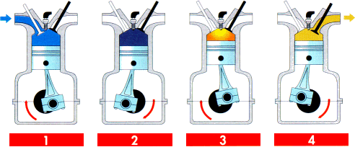

1. Najdôležitejšia doba pracovného cyklu je ............................................
2. Čo je to svetlo? ....................................................................................
3. Aké svetelné zdroje poznáme?..............................................................

Teplo, kalorimeter, spaľovacie motory, energetická hodnota potravín, III.O, skupina B

1. Napíšte pracovné cykly spaľovacieho motora a napíšte názov spaľovacieho

motora:



1. Najdôležitejšia doba pracovného cyklu je ............................................
2. Premeňte jednotky tepla: 1253J = ...................kJ 45MJ =.......................kJ

0,987kJ = ......................J 798 kJ =.....................MJ

1. **Koľko kilogramov železa je v nádobe, keď dodaním tepla 135 kJ sa zvýši jeho teplota z 20°C na 70°C ? ( c = 0,45kJ/ kg .ºC)**
2. Jednotka energetickej hodnoty potravín je.......................................................
3. Rozdiely medzi spaľovacími motormi.................................................................
4. Druhy spaľovacích motorov........................................................................
5. Spaľovací motor využíva energiu ...............................na ........................
6. Energetickú hodnotu potravín získame ako? a kde?........................................................
7. Fyz. veličina: TEPLO, čo je to? napíš značku, základnú jednotku, značky základnej jednotky.



1. Čo je to kalorimeter? Do obrázka doplň jeho časti.
2. Uvedené látky roztrieď na tepelné vodiče a izolanty:

železo, drevo, sklo, meď, oceľ, plast, hliník, polystyrén

tepelné vodiče:

tepelné izolanty:

1. Napíš 3 spôsoby šírenia tepla a ku každému napíš príklad.
2. Vysvetli pojem tepelná rovnováha.
3. Vyber správne možnosti: Prijaté alebo odovzdané teplo závisí od: hmotnosti telesa, objemu telesa, začiatočnej teploty, rozdielu teplôt, hustoty telesa, rýchlosti tepelnej výmeny, hmotnostnej tepelnej kapacity
4. Vysvetli pojem merná tepelná kapacita c.
5. Z akých častí sa skladá elektromagnetické spektrum?
6. Aké svetelné zdroje poznáme? ....................................................................................